**DPK-B**

**LEMBAR KERJA PESERTA DIDIK**

**ARDUINO PROJECTS**

Kelompok : 2 Orang

Kelas : X PPLG 4

Nama Anggota :

1. Ayisha Manyari (6)
2. Kayla Rahma (22)

**Laporan Arduino Projek**

1. **Judul Projek**

Simulasi Bel Pintu Menggunakan Sensor

1. **Deskripsi Projek**

Projek ini dibuat untuk membantu orang-orang dengan sensor bel atau alarm rumah. Jika sensor terdeteksi oleh gerak, maka akan mengeluarkan bunyi. Bunyi tersebut bisa membantu agar kita tahu jikalau ada seseorang di luar rumah kita. Sensor ini juga bisa membantu untuk menghindari hal buruk seperti perampokan, dan hal buruk lainnya.

1. **Komponen Tinkercad**

* Arduino Uno R3
* Ultrasonic Distance Sensor
* Piezo
* 6 kabel

1. **Hasil Simulasi Project pada Tinkercad**

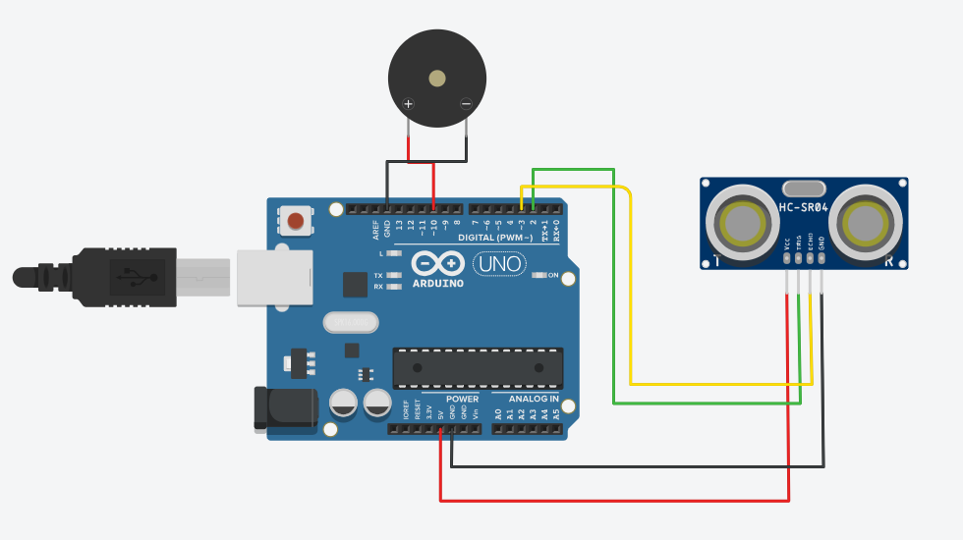

1. **Link Projek Tinkercad**

https://www.tinkercad.com/things/kTalFmJCjGF-powerful-blad-wluff